深圳市召开全市2023年普通高考考务工作会议
整理归属 深圳市招生考试办公室
发布日期 2023-05-31
来源 深圳市招生考试办公室官网
栏目 首页轮播
存档日期 2026-10-27
原文链接 https://szeb.sz.gov.cn/szzkw/qt/sylb/content/post_10621561.html
同文来源 https://szeb.sz.gov.cn/szzkw/zkgg/gkxx/content/post_10621311.html

为贯彻落实全国、全省有关高考工作会议精神，确保高考各项工作平安顺利进行，5月30日下午，我市召开普通高考考务工作视频会议，对2023年全市高考考务工作进行再动员、再部署、再落实。市招考办主任肖伟峰同志出席会议并讲话，会议由市招考办副主任曾广培同志主持。
会议指出，我市高考考生人数逐年提升，各级领导高度重视，群众高度关注，各种因素错综复杂，工作标准要求高，全体涉考工作人员要清醒认识今年高考工作面临的复杂形势和风险挑战，要进一步强化政治站位，提高思想认识，克服麻痹大意思想，全力以赴确保2023年深圳高考圆满成功。
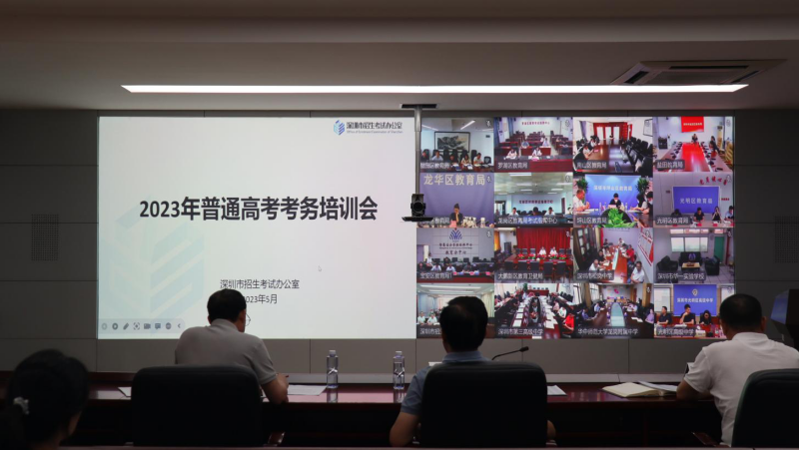
会议要求，今年的高考是党的二十大后举办的首次高考，是实行新冠病毒感染疫情“乙类乙管”新形势下的首次高考，做好今年高考工作意义重大。各区、各学校要坚决落实国家、省、市的决策部署，切实树牢政治意识、民生意识、安全意识，认真对标对表新标准、新要求、新情况，切实强化风险意识，树牢底线思维，补齐漏洞短板，扎实做好作弊防范、人员培训、考生管理、手机管理、试卷保密、应急处置、舆情管理等重点工作，特别是要确保安检门项目按时落地，坚决落实人物同检、“2+1”安检制度，确保手机等电子产品“带不进、用不了、传不出”。要引导考生诚信应考、科学备考，为高考营造安全、和谐、公平公正的良好氛围。
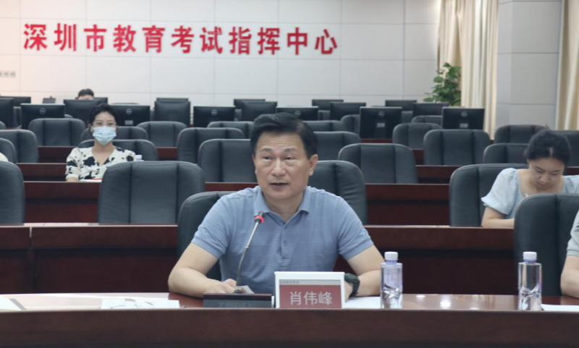
会议强调，各区、各学校要建立部门联动机制，形成工作合力，考前加强对重点工作的监督检查，共同把好责任落实关、考务培训关、试卷安全关、入场检查关、诚信考试关、应急处突关。要以更加扎实的工作作风、更加强有力的工作举措，确保考试材料零泄露、考务培训有效果、考务组织无疏漏、高科技作弊要杜绝、高考舆情零发生。全力实现“平安高考”的工作目标。
会议以视频形式召开，主会场设在市教育考试指挥中心，各区教育行政部门分管负责同志，有关科室主要负责同志、具体负责同志，各考点主考、副主考、考务主任、巡考监察员、保密员、系统管理员，非考点学校分管副校长、教务主任分别在区、学校分会场参加会议。

